Software Design Specification

Chat Messenger

Joseph Rusli

Hendrik Citra Pratama

Revision History

|  |  |  |  |
| --- | --- | --- | --- |
| **Date** | **Version** | **Description** | **Author** |
| 7/July/2015 | 1.0 (Draft) | Fitur enkripsi tanpa dekrispi |  |
| 9/July/2015 | 2.0 (Final) | Full fitur enkripsi dan dekripsi |  |

Introduction

Chat Messenger ini adalah program yang cukup simple dengan menggunakan client dan server sebagai media. Arsitektur dalam system ini terbilang low level dan design ini dirancang sebagai contoh chat messeger yang benar dan baik, bukan sebagai pemakaian sehari – hari.

Scope

Yang telah kami lakukan adalah dengan membuat mainServer dan mainClient pada chat messenger ini agar tetap berjalan, dengan menggunakan pemrograman Java.

Overall Overview

Report ini menjelaskan secara keseluruhan tentang design system pada chat messenger ini dan semua rancangan chat messenger tersebut.

**System Overview**

Sistem utama dalam program ini adalah Client dan Server

**Functional Requirements**

Fitur – fitur yang terdapat pada system ini adalah untuk chat, enkripsi, dan dekripsi.

**Supporting Materials**

System ini menggunakan pemrograman Java.

**Design Considerations**

1. Kami dapat membuat chat messenger asli yang dapat dihubungkan ke banyak komputer secara menyeluruh.
2. Sistem enkripsi dan dekripsi diperbaiki hingga menjadi fitur yang menarik yang dapat dilihat orang.
3. GUI / tampilannya dibuat semenarik mungkin seperti chat messenger yang mendunia.

**Constraints**

1. Masalah waktu yang ditentukan untuk membuat projek ini
2. Dapat dibilang ini adalah chat messenger tersimple yang pernah ada
3. Enkripsi dan dekripsi yang cukup sulit dan memakan waktu

**System Environment**

Pembangunan program ini dengan menggunakan JAVA dan membutuhkan koneksi internet.

**Anticipation**

berikut adalah Antisipasi yang kami lakukan dalam pembuatan program ini

1. Mengantisipasi bahwa masalah akan terjadi dalam enkripsi dan dekripsi chat
2. Mengantisipasi pembuatan chat messenger ini yang cukup lama.
3. Ada beberapa fitur koneksi antara client dan server yang cukup memakan waktu, dikarenakan research diperlukan untuk membuat server dan client terkoneksi dengan baik.

**Risk Design Changes**

Resiko dalam project ini adalah resiko penyelesaian projek lebih lama dari perkiraan. Begitu juga dalam sistem enkripsi dan dekripsi yang diimplementasikan membuat chat messenger tidak dapat berjalan.

**Architectural Design**

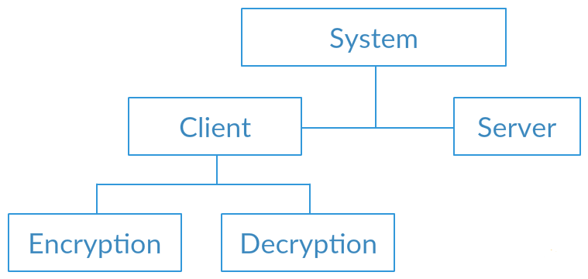

**High Level Design**

Sistem ini hanya dibangun dengan menggunakan pemrograman JAVA saja.

**Source Code Design (Decrypt)**

// decode key

byte[] decodedKey = Base64.getDecoder().decode(clientKey);

// rebuild key using SecretKeySpec

SecretKey originalKey = new SecretKeySpec(decodedKey, 0, decodedKey.length, "DES");

desCipher = Cipher.getInstance("DES/ECB/PKCS5Padding");

// Initialize the cipher for decryption

desCipher.init(Cipher.DECRYPT_MODE, originalKey); byte[] text = text1.getBytes();

// Decrypt the text

byte[] textDecrypted = desCipher.doFinal(text);

textDe = new String(textDecrypted);

**User Interface**

**Menu (Client and Server)**

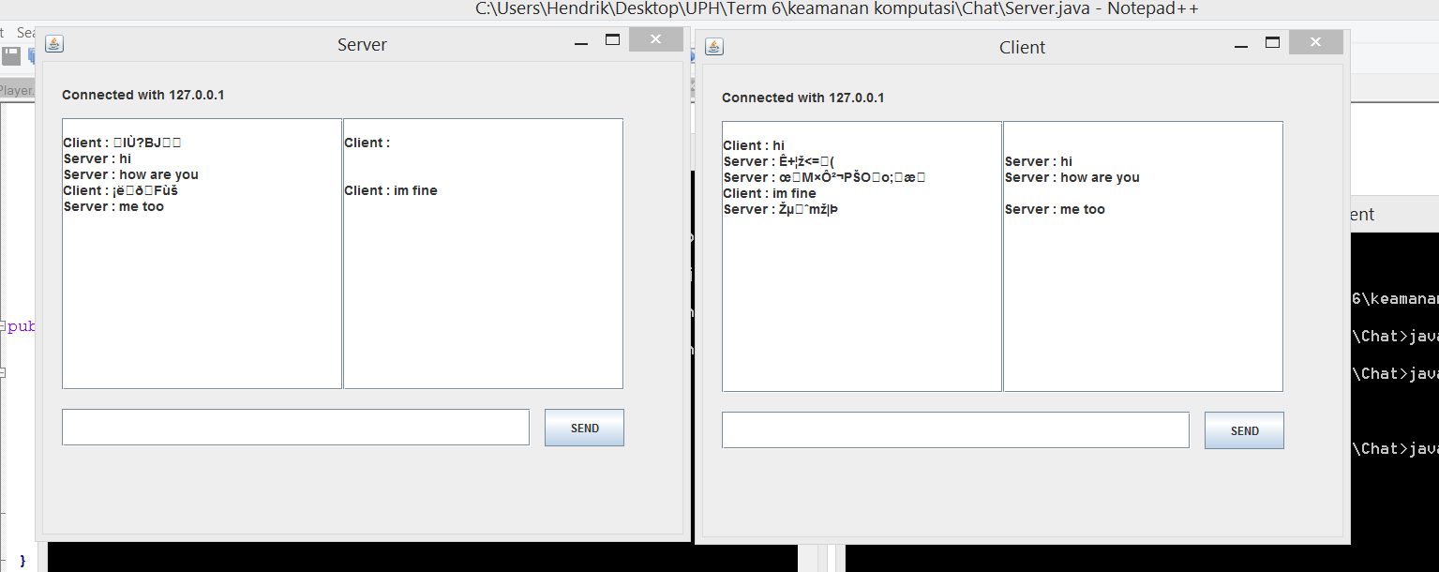

**CMD**

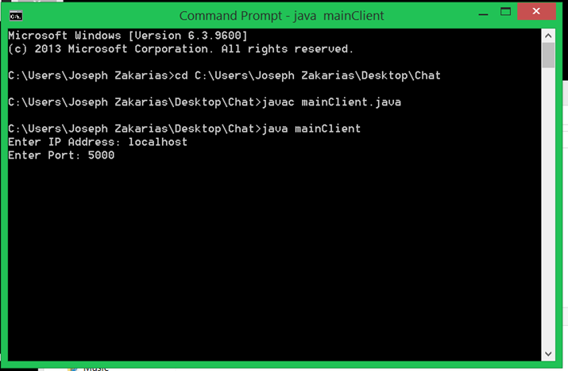

**Lesson Learned**

1. **Menjelaskan spesifikasi program atau project secara detail**
2. **Membuat laporan yang konkrit**
3. **Menjelaskan secara detail proses patches atau updates pada program sangatlah penting**